SisBIN – Sistema de Boletins Integrado Nacional

Documento de Especificação de Caso de Uso

Versão 1.1.0

**Histórico de Revisão**

|  |  |  |  |
| --- | --- | --- | --- |
| **Data** | **Versão** | **Descrição** | **Autor** |
| 25/10/2021 | 1.0.0 | Criação do documento de Especificação de Caso de Uso para descrição geral através do tema “SisBIN – Sistema de Boletins Integrado Nacional”. | Nádio Pontes |
| 27/10/2021 | 1.1.0 | Ajustes e alterações de acordo com os padrões do TCC deste sistema. | Nádio Pontes |

Sumário

1. Introdução 5

3.1. Finalidade 5

3.2. Escopo 5

2. Caso de Uso 5

3. UC001 – Gerenciar boletins e relatórios preditivos 6

3.1. Descrição 6

3.2. Pré-condições 6

3.3. Fluxos 6

3.6.1. Fluxo Principal 6

3.6.2. Fluxos Alternativos 6

3.6.3. Fluxos de Exceção 7

3.4. Pós-condições 7

3.5. Pontos de Extensão 7

3.6. Pontos de Inclusão 7

3.6.1. Extração de dados do ONS 7

## Introdução

### Finalidade

A proposta deste documento é definir as especificações de caso de uso do SisBIN – Sistema de Boletins Integrado Nacional.

### Escopo

As especificações de caso de uso do SisBIN – Sistema de Boletins Integrado Nacional estão definidas neste documento, os quais foram criados de acordo com as funcionalidades existentes no sistema.

## Caso de Uso

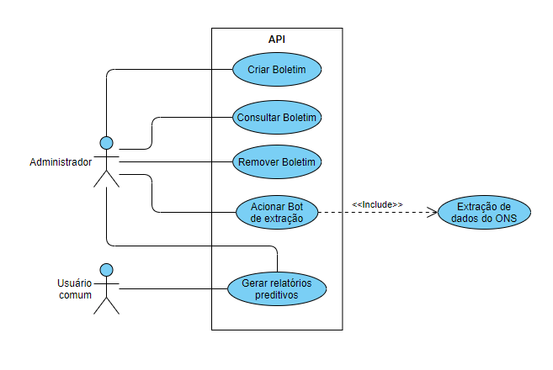

**UC001** – Caso de Uso do SisBIN para representação das operações diretas à API.

## UC001 – Gerenciar boletins e relatórios preditivos



### Descrição

Este caso de uso tem como finalidade a realização das operações para gerenciamento dos boletins gerados pelo robô de extração de dados, através de fontes do ONS, além de especificar as operações envolvidas na geração de relatórios preditivos.

### Pré-condições

O sistema deve conter pelo menos um cluster de dados já acionado pelo ator Administrador em ordem de gerar novos relatórios preditivos.

### Fluxos

### Fluxo Principal

**FP01.** O caso de uso se iniciar quando o ator Administrador aciona a extração de dados remotos do domínio da aplicação.

**FP02**. Ao processar os dados oriundos do ONS, o sistema mantém essas informações, nas quais serão utilizadas para modelagem de dados preditivos.

**FP03.** Sendo assim, o ator Usuário Comum, realiza consultas à API para gerar novos relatórios preditivos baseado no período especificado durante as requisições REST via protocolo HTTP/GET.

### Fluxos Alternativos

**FA01. Gerar Boletim**

**FA01.1.** O ator Administrador envia uma requisição à API via HTTP/POST para adicionar manualmente um novo boletim.

**FA01.2.** O sistema retorna o código de status 200 com o valor de mensagem “0”.

**FA02. Visualizar Boletim**

**FA02.1.** O ator Administrador envia uma requisição à API via HTTP/GET para obter informações de boletins para uma margem de tempo.

**FA02.2.** O sistema retorna o código de status 200 com o valor de mensagem em formato JSON através de uma lista estruturada para cada boletim encontrado na consulta.

**FA03. Remover Boletim**

**FA03.1.** O ator Administrador envia uma requisição à API via HTTP/DELETE para remover manualmente um único boletim.

**FA03.2.** O sistema retorna o código de status 200 com o valor de mensagem “0”.

**FA04. Visualizar Modelo Preditivo**

**FA04.1.** O ator, Administrador ou Usuário Comum, envia uma requisição à API via HTTP/GET para obter um modelo preditivo de dados para um período especificado.

**FA04.2.** O sistema retorna o código de status 200 com o valor de mensagem em formato JSON com informações relevantes para predições de incidentes em UHEs de acordo com o período especificado na consulta.

### Fluxos de Exceção

**FE01.** Dados inválidos

**FE01.1.** O sistema não reconhece padrões de requisições além dos pré-definidos nas requisições que deverão ser realizadas, diretamente, à API. Sendo assim, diferentes protocolos e métodos serão desconsiderados e receberão tratamentos de exceções com retorno de código de status 403 com o valor de mensagem “1”.

**FE02.** Clusters vazios ou falha no acionamento do robô

**FE02.1.** O sistema, em caso de clusters de dados vazios ou mesmo falha no acionamento do robô através da API pelo ator, então retornará código de status 500 e com o valor de mensagem “1”.

**FE03.** Provedor de dados do ONS inativo ou dados inexistentes

**FE03.1.** O sistema, em caso de falha no tráfego de dados entre os servidores do ONS e durante a consulta realizada pelo robô de extração, então retornará código de status 404 e com o valor de mensagem “1”.

### Pós-condições

N/A.

### Pontos de Extensão

N/A.

### Pontos de Inclusão

### Extração de dados do ONS

Este processo é embutido durante o processo de acionamento do robô de extração de dados remoto. Sendo assim, pertence à operação de acionar e atualizar os dados dos clusters para aquele ano na qual novas modelagens preditivas serão efetivadas.